Нетрадиционные способы рисования с детьми 4-5 лет
«Истоки способностей и дарования детей на кончиках пальцев. От пальцев, образно говоря, идут тончайшие нити – ручейки, которые питают источник творческой мысли. Другими словами, чем больше мастерства в детской ручке, тем умнее ребенок».
В.А.Сухомлинский
Дошкольное детство – очень важный период в жизни детей. Именно в этом возрасте каждый ребенок представляет собой маленького исследователя, с радостью и удивлением открывающего для себя незнакомый и удивительный окружающий мир. Чем разнообразнее детская деятельность, тем успешнее идет разностороннее развитие ребенка, реализуются его потенциальные способности и первые проявления творчества.

Нетрадиционное рисование:
- тренирует сенсомоторную координацию, мелкую моторику, что является ключевым фактором развития речи;
- развивает память, внимание;
- способствует развитию образного мышления;
- формирует предпосылки для гармоничного социально-коммуникативного развития — дети в процессе работы обращаются и друг к другу, и к взрослому, задают вопросы;
- воспитывает эстетический вкус и представления о гармонии.
Кроме самых основных техник нетрадиционного рисования, таких как пальцеграфия, кляксография, оттиск или тампонирование, которые ориентированы на детей с 2-3-летнего возраста, но, несомненно, подходят и детям постарше, мы разберем еще несколько техник нетрадиционного рисования, ориентированных именно на возраст 4-5 лет, когда у ребенка развивается воображение, закладываются предпосылки для развития чувства вкуса и правильного восприятия цвета.
  - Монотипия
Эта нетрадиционная техника заключается в создании картинки путём отпечатывания части рисунка на чистой половине согнутого листа. В 4–5 лет через монотипию ребята начинают освоение пейзажей, с которыми будут работать в старших группах, тренируют умение находить середину объекта, развивают навык видения симметрии.
При этом так создаются не только симметричные, но и парные объекты. Для этого на одной половинке листа рисуется целое изображение, которое также целиком отпечатывается на второй стороне.

Методика монотипии
Для создания изображения в монотипии:
- Сгибаем лист посередине — вертикально или горизонтально в зависимости от расположения изображаемого объекта.
- Разгибаем и рисуем на одной половинке картинку.
- Снова сгибаем лист, проглаживаем рукой.
- Раскрываем и дополняем полученное изображение необходимыми элементами. Например, делаем голубой фон для речки, в которой отображается лес.
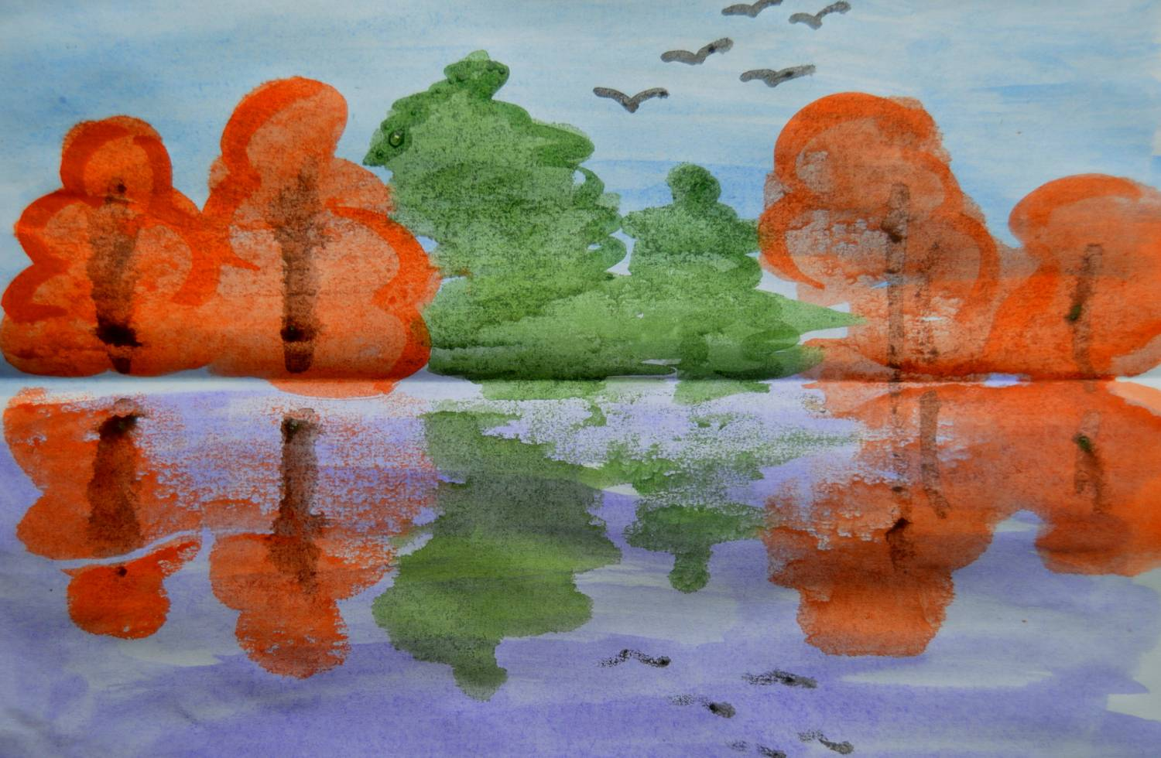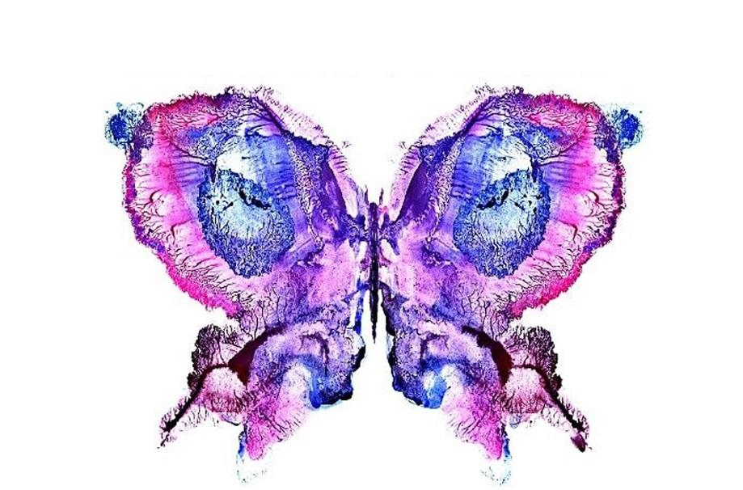

2. Набрызг
Суть техники в том, что малыши набирают краску с помощью щётки или расчёски, и, направив её на лист, карандашом проводят по щетинкам, закрашивая таким образом пространство рисунка.
В средней группе дети знакомятся с понятиями передний и задний планы. Для этого незаменимым помощником будет метод многослойного набрызга, который предполагает использование трафаретов.

Методика работы с многослойным набрызгом:
- Трафарет крепим к листу с помощью канцелярских скрепок.
- Берём щёткой краску.
- Делаем набрызг.
- Накладываем другой трафарет.
- Делаем набрызг другого цвета.
- Снимаем трафареты — образ получился объёмным, многоплановым.
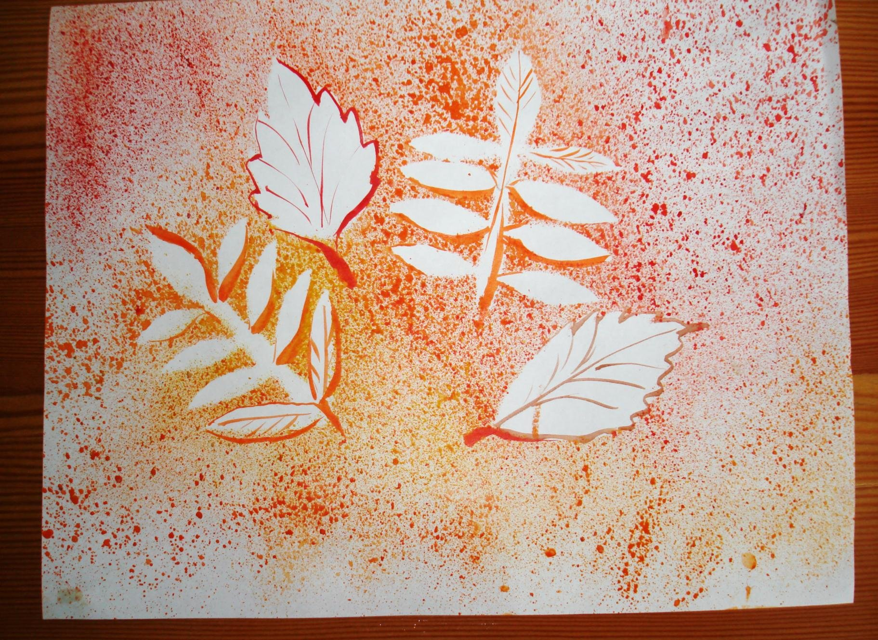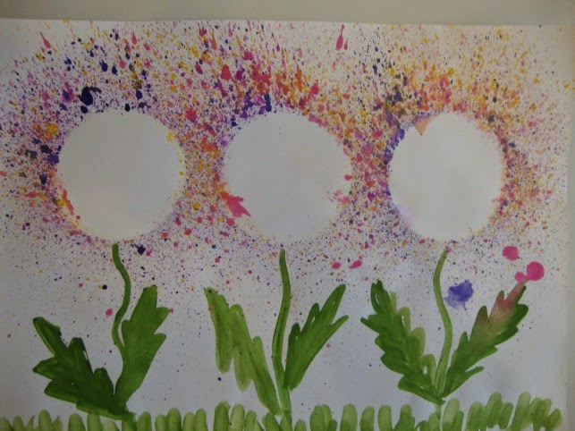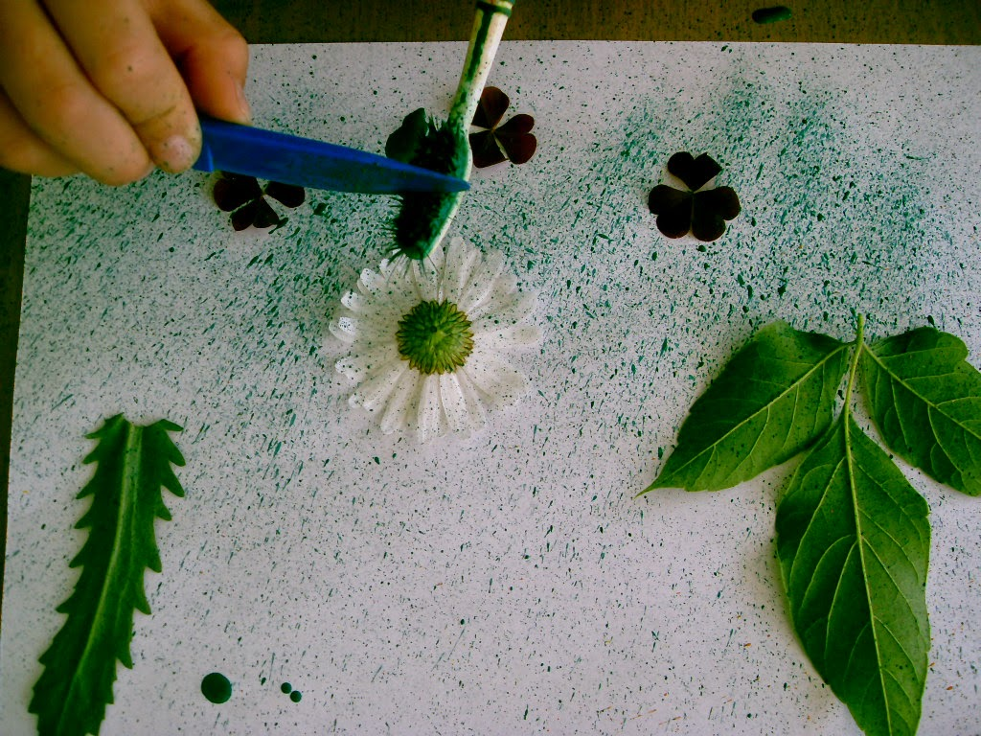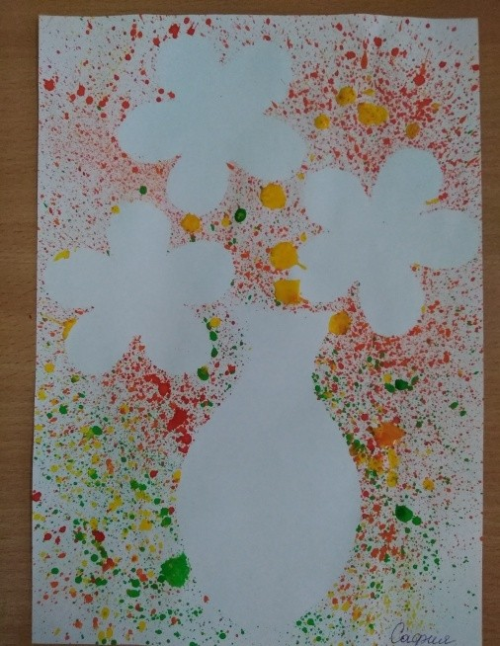3. Ниткография
Ниткография – техника рисования для детей, где для воплощения художественного образа используются шерстяные нитки.
Рисование ниткой с краской примечательно простотой и необычностью. Получаемые образы – абстрактные. В них можно рассмотреть Жар-птицу, цветок, морские волны, вихрь. Дети подключают фантазию и тем самым развивают творческое воображение. Интересно и доступно технику описывает следующая сказка-история: «Жила-была ниточка. Она была совсем одна. В прекрасный день решила ниточка погулять. Погода стояла чудесная – пригревало желтое солнышко, зеленела травка, а на синем небе резвились пушистые белые облачка. И так ей понравилась картина вокруг, что захотелось все перенести на лист бумаги. Да вот беда, не было у ниточки друга-карандаша и подруги-кисточки. Тогда она решилась и окунулась в яркую краску сама. Прыгнула ниточка на бумагу, и тут же на ней показались солнышко, травка и задорные тучки!»
Существует несколько вариантов использования нити для создания рисунка – можно нить полностью опустить в краску, затем разложить на бумаге и потянуть за хвостик, от нити останется замысловатый след, из которого можно дорисовать картинку. Или можно выложить картинку из ниток разных цветов.

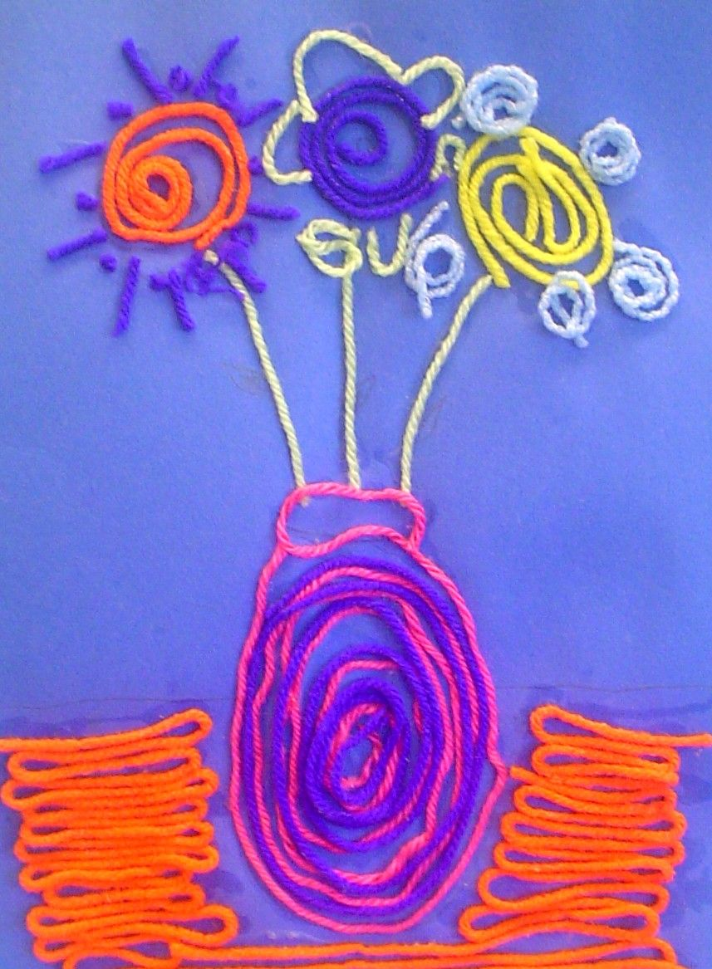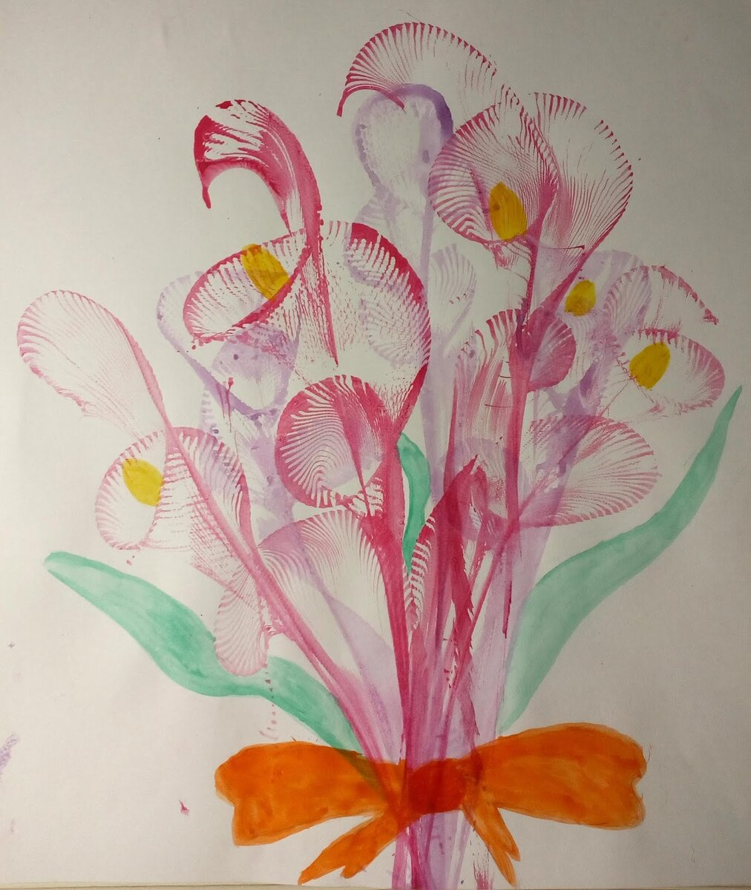

4. Рисование воском
В средней группе свечой малыши рисуют линии, пятна и несложные геометрические формы.
Методика рисования воском
Для создания рисунка свечой:
- На белый лист наносим свечой контуры рисунка.
- Закрашиваем лист любыми красками.
- Восковые линии остаются не закрашенными и проступают на подложке.
Разновидностью этой техники является рисунок восковыми мелками. Технология процесса будет такой же, но восковые карандаши разноцветные, поэтому рисунки после заливки краской будут ярче.
